湖 南 省 教 育 厅

湘教通〔2021〕233 号

# 关于推荐高校科研领域

咨询评审专家库入库人选的通知

各普通高校：

为进一步规范我省高校科技发展战略规划、政策咨询、科研项目评审、科研平台评估和人才团队建设等科研管理工作，不断促进提升高校科研创新能力，我厅决定完善更新科研领域咨询评审专 家库，现将专家推荐有关事项通知如下：

一、专家入库条件

各高校可遴选推荐本单位或其他事业单位、企业、省外高校的专家，不得推荐其他省内高校专家。专家推荐面向全部学科门类， 不限名额。遴选推荐专家应符合以下条件：

1、德才兼备，信誉良好，无学术不端行为记录，能客观、公平、公正完成相关评审工作。

2、具有较高的专业水平和学术影响力，熟悉国内外相关领域的最新发展动态，在本学科专业有突出成就或较大贡献，代表学科专业发展方向并处于领先地位，或承担过省部级以上重要学术、实践价值的科研项目。

3、具有副高级及以上专业技术职称，或者现任正处长及以上职务的科技管理人员，年龄原则上不超过 65 周岁（院士不限年龄），身体健康，有时间和精力参与咨询、评审和评估等工作。

二、推荐流程

专家征集工作以学校为单位进行组织。各高校推荐前，须征得专家本人同意。

1、个人申请。申请人或被推荐人填写《湖南省高校科学研究项目咨询评审专家申请表》（附件 1），报所在学校科研主管部门。

2、学校审核。学校科研主管部门对申请材料的真实性和准确性进行审核，并签署推荐意见；填写《湖南省高校科学研究项目咨询评审专家推荐汇总表》（附件 2），报学校审核。

3、复核确认。省教育厅根据入库专家条件，对各高校推荐上来的专家进行复核，将符合条件的专家录入专家库。

三、有关要求

各高校要结合实际情况，加强组织领导，认真遴选符合条件的专家，保证推荐专家质量，确保专家信息真实准确。2021 年 9 月30 日前，将有关表格纸质及电子版提交省教育厅科技处。

联系人： 张轶； 联系电话 0731 － 84729829 ； 电子邮箱： [4739947@163.com](mailto:4739947@163.com)。

附件：1. 湖南省高校科学研究项目咨询评审专家申请表

2. 湖南省高校科学研究项目咨询评审专家推荐汇总表

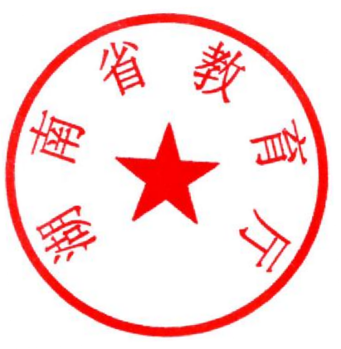

湖南省教育厅

2021 年 8 月 25 日

附件 1

# 湖南省高校科学研究项目咨询评审专家申请表

|  |  |  |  |  |  |  |  |  |  |  |
| --- | --- | --- | --- | --- | --- | --- | --- | --- | --- | --- |
| 姓名 | |  | 性别 |  | | | 民族 |  | 电子照片 | |
| 出生日期 | |  | 政治面貌 | | |  | | |
| 学历 | |  | 学位 | | |  | | |
| 专业职称、职  级 | |  | 评聘时间 | | |  | | |
| 行政职务、职级 | |  | 任职时间 | | |  | | |
| 担任导师 | |  | 工作单位 | | |  | | |
| 通讯地址 | |  | | | | | | | 邮政编码 |  |
| 个人电子邮箱 | |  | | | 联系电话 | | | 办： 手机： | | |
| 学术荣誉 | |  | | | | | | | | |
| 专业学科 | |  | | | | | | | | |
| 研究方向 | | 1. | | 2. | | | | | 3. | |
| 研究专长  （200 字以内） |  | | | | | | | | | |

|  |  |  |  |  |
| --- | --- | --- | --- | --- |
| 个人简介  （500 字以内） | **填写本栏说明：如填写本“个人简介”，涉及个人隐私的内容，请不要填写。**  **签名： 年 月 日** | | | |
| 主持的省部级以上项目(不超过  5 项) | 序号 | 项目名称 | 立项编号及结项情况 | 本人排  名 |
|  |  |  |  |
|  |  |  |  |
|  |  |  |  |
|  |  |  |  |
|  |  |  |  |
| 代表性 成果(不超过 5 项) | 序号 | 成果名称 | 出版社（刊物）名称及出版（发表）时间 | 本人排  名 |
|  |  |  |  |
|  |  |  |  |
|  |  |  |  |
|  |  |  |  |
|  |  |  |  |
| 科研管理部门审核意见 | **科研管理部门（盖章）： 年 月 日** | | | |

附件 2

# 湖南省高校科学研究项目咨询评审专家推荐汇总表

**单位（盖章）：**

|  |  |  |  |  |  |  |  |  |  |
| --- | --- | --- | --- | --- | --- | --- | --- | --- | --- |
| 序号 | 姓 名 | 年龄 | 性别 | 职 称 | 学 位 | 学 科 | 研究方向 | 移动电话 | 电子邮箱 |
|  |  |  |  |  |  |  |  |  |  |
|  |  |  |  |  |  |  |  |  |  |
|  |  |  |  |  |  |  |  |  |  |
|  |  |  |  |  |  |  |  |  |  |
|  |  |  |  |  |  |  |  |  |  |
|  |  |  |  |  |  |  |  |  |  |
|  |  |  |  |  |  |  |  |  |  |
|  |  |  |  |  |  |  |  |  |  |